新客户先了解商品、合作客户登录看价，怎样衔接获客与交易权限｜云上订货系统
批发企业把商城完全锁在登录页后，陌生客户连主营商品和供货能力都看不到，销售发出的商品链接也失去介绍作用；把全部商品、批发价、库存和付款条件公开，又会干扰原有经销商价格体系。两种做法都把“看见商品”“看到成交价”“具备下单资格”误当成同一件事。更稳妥的做法是让潜在客户先理解货品与服务，愿意合作时留下申请，审核身份后再给相应货盘和交易条件，最后用一笔真实试单检验是否能成交。
这条路径要由市场、客户审核人员、销售和运营共同维护。市场负责引来适合的客户，审核人员判断这家店属于哪个区域、类型和业务员，销售核对价格与授信承诺，运营核对商品可见和订单转化。云上订货可以承接游客浏览设置、手机商城登录注册、商品展示、客户资料、客户价格和订单记录；企业仍须决定哪些资料对陌生人公开、哪些条件只对签约客户生效。

先把四类访问身份和资料边界分开
至少准备四类测试身份：未登录游客、已经申请但待审核的客户、普通合作门店和协议大客户。游客可以了解公开商品资料，不应仅凭访问页面就取得协议价；申请人提交资料，不等于企业已经同意账期或价格；审核通过的门店还要按所在区域和客户类型看可订范围；协议客户是否能看指定商品和指定价，则取决于协议内容、有效期及系统中的对应资料。用同一款商品、同一规格逐个对照，才能发现价格或货盘是否串到错误客户。
云上订货管理端的商城设置区分“允许游客浏览”与“允许游客查看销售价”；手机商城在禁止游客看价时会展示登录看价的引导。这说明企业可以把内容展示与价格展示分开设计。但游客访问不是安全承诺：商品图片、文字或授权客户的页面仍可能被转发。涉及独家供货、未上市商品或合同保密清单，应先确定哪些商品根本不面向游客，而不能只靠隐藏金额保护。
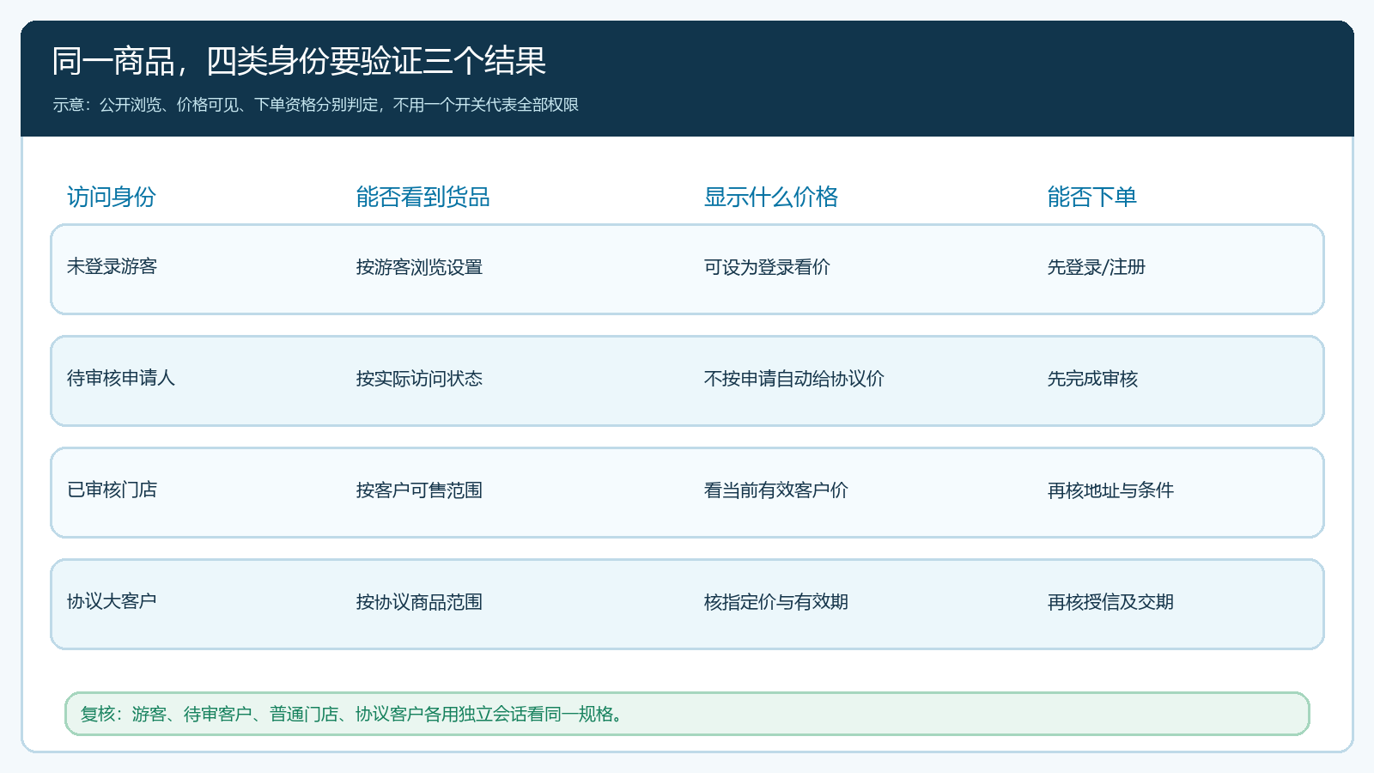
图1：对同一规格分别核“能否看货、看哪类价格、能否下单”；申请资料提交不自动获得交易资格。
对于一个同时经营经销、社区零售和协议大客户的企业，边界会更细。相同商品名称可以对游客展示用途、包装、起订单位和适用场景，但某一区域专供规格可能只开放给该区客户；普通门店看类型价，协议客户看约定价，活动价再按当期条件核对。销售不能把自己用管理账号看到的全部价格当成客户所见，应在手机商城用对应客户账号验证。

公开页先解决“值不值得合作”，不要只露一个空价格
陌生客户点击分享链接时，最想知道的不只是数字。粮油调料客户会看品牌、规格、每箱数量、保质期和覆盖的配送区域；日化门店会看适用渠道、陈列图片、整箱起订和退换约定；工程物料客户会看型号、参数与交期。公开页如果只有模糊图片和“登录后可见”，即使保护了价格，也留不住真正有采购意向的人。先选出代表性品类，把可公开的用途、包装、规格、供货区域、服务时段写准确，再给客户明确的合作入口。
内容准备要与实际货盘同步。某款商品已经停供，却还出现在招商专题中，会带来大量无效申请；包装从12件变成24件而公开详情未改，审核后首单又会出错。商品资料由商品负责人维护，运营审核客户阅读路径，销售核实商品卖点没有超出真实交付能力。图片和参数能让客户理解商品，但是否展示价格及哪类价格仍要用实际访问身份核对。
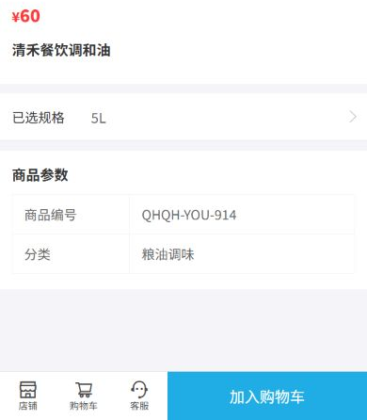
图2：手机商城的商品详情可承载基础产品资料。该画面显示一个实际标价示例，不能据此推断游客也能看到这个价格；游客和已审核客户须分别测试。

把浏览兴趣接成可审核的合作申请
客户看完商品愿意咨询时，入口可以是注册申请或由销售代为建档，但要告诉对方将提供什么资料、谁来审核、预计何时回应。对B端合作，客户名称、联系人、经营区域、门店或企业属性通常比单纯拿一个手机号更有用；若要审核营业资质，资料范围和保存方式还需按企业制度处理。审核人员不能只看“有人注册”，而要判断是否与既有客户重复、是否属于已有经销商保护区域、是否要求特殊价格或账期。
第一次沟通最好留下客户来源：来自哪个商品链接、地推、展会或业务员；客户主要关注什么品类，预计采购频次和配送位置。这样审核人员能把人分配给合适的销售，而销售接手后不必从零问起。若申请资料不完整，不宜直接给一个默认客户类型让其下单；应明确补充资料和跟进责任。若是已有合作客户忘记账号，也不应重复创建新客户，以免历史价格、应收和订单归属被拆散。
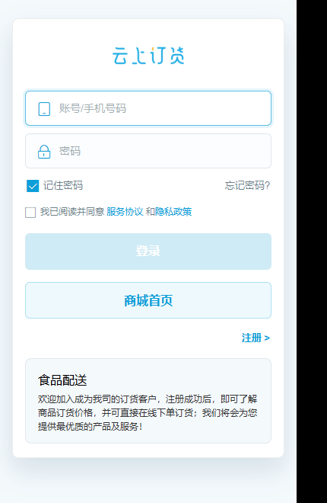
图3：登录页把浏览、登录与注册入口放在同一访问路径；是否开放注册及审核流程仍须按企业商城设置和实际页面核对。

审核通过时一次核准身份、货盘、价格与账期
客户审核不是“点击通过”四个字。客户类型、区域、业务员归属、可订商品、价格、付款方式、收货地址和授信账期互相关联。给普通新门店误设为协议大客户，登录后就可能看到不应公开的指定价；给已有客户新建第二个账号，销售提成和应收会分成两条线。审核人员应先查重，再按实际合同或合作政策建立客户资料；特殊价格、授信额度或账期需要独立授权时，不能因为客户注册成功就默认开通。
可以用一张“开通核对卡”作为交接：客户名称及统一编号、负责业务员、服务区域、适用商品、价格依据、付款条件、首单配送地址、生效日期及复核人。系统里每一项都要能找到对应的客户资料或交易记录；没有录入能力的例外承诺应由企业另行留有可追溯审批，不能口头转告仓库。开通后由销售用客户身份而非管理员身份查看至少三款代表商品：一款普通可售商品、一款仅指定客户可见的商品、一款正在促销的商品，分别确认展示和成交价。
客户类型价、指定价、促销价的关系不能靠销售口述判定。订单最终成交价要以该客户在有效时间、有效商品和有效活动下的实际结果为准。若报价单与手机商城显示不同，先核客户身份、规格、活动时间、指定价有效期，再看订单提交前的金额；不能为了首单方便把整类客户的价格规则全局改低。货盘也一样：放开一个客户可售商品时，先查是否受区域和库存供货条件约束。

用一笔手机商城首单验证，而不是凭后台配置验收
首单演练从客户真实使用的手机商城开始。让新开通的客户登录，按公开页上感兴趣的商品找到同一规格，确认数量单位、成交价、收货点、运费和付款方式，再提交订单。业务员和订单员随后在管理端核同一客户、同一商品、同一金额、同一地址，确认订单进入可处理状态。若客户只能看到商品却不能加入购物车，可能是客户权限、起订量、可售状态或库存条件；若能下单但价不对，先查价格规则与有效期。不要用管理端替客户下了一张单，就认定线上自助转化成功。
新客户的首单通常还暴露两个经营问题。第一，公开内容吸引来的客户是否真属于目标群体：只想零购一件的散客若进入大客户报价流程，销售成本会很高。第二，首单是否有继续复购的条件：品类不全、补货慢、付款不便或配送范围不适合，优惠带来一次订单也未必带来稳定交易。试单后应让销售记录客户反馈，并给客户一条清楚的再次订货路径，而不只是统计注册成功率。
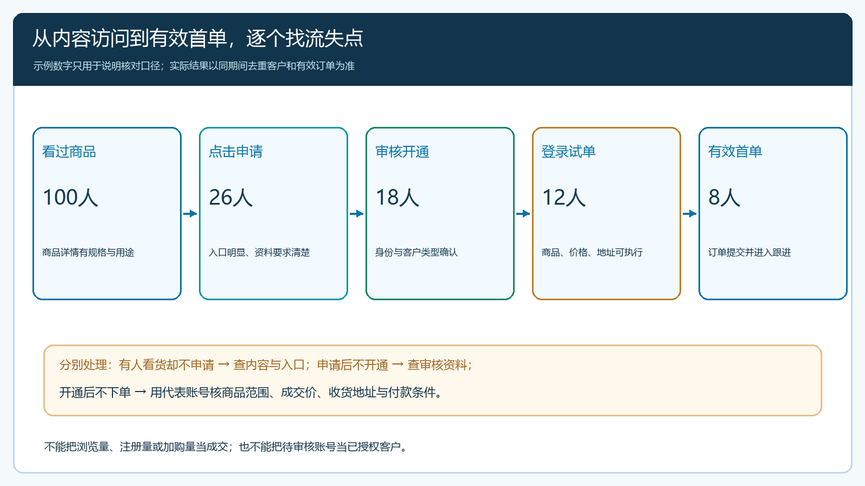
图4：示意数字用于说明每一段该查什么，不能当作系统实际转化率；浏览、申请、审核和有效订单须用同期间、去重客户口径复盘。

用客户行为与订单结果找出真正的转化阻力
有浏览和加购却没有注册，优先检查内容是否回答采购疑问，以及申请入口是否清楚；注册后长期没有开通，检查审核资料和跟进时效；已开通但不下单，应拿客户账号查价格、商品范围、收货地址、付款方式和供货承诺。不要把三个流失点统一归因为“客户习惯微信报单”。微信仍可作为沟通入口，销售可以把客户的疑问答复后引回对应商品及自助下单路径；对于必须代录的客户，保留来源和客户身份，避免虚报自主下单转化。
云上订货的客户行为页面可帮助查看某客户近期浏览、加购等轨迹，这些记录适合判断兴趣和下一步沟通内容，不能单独证明客户已申请、已通过审核或已经成交。最终应回到客户资料、有效订单和后续复购查看结果；同一客户多次浏览只算一个客户，取消订单不算有效首单。
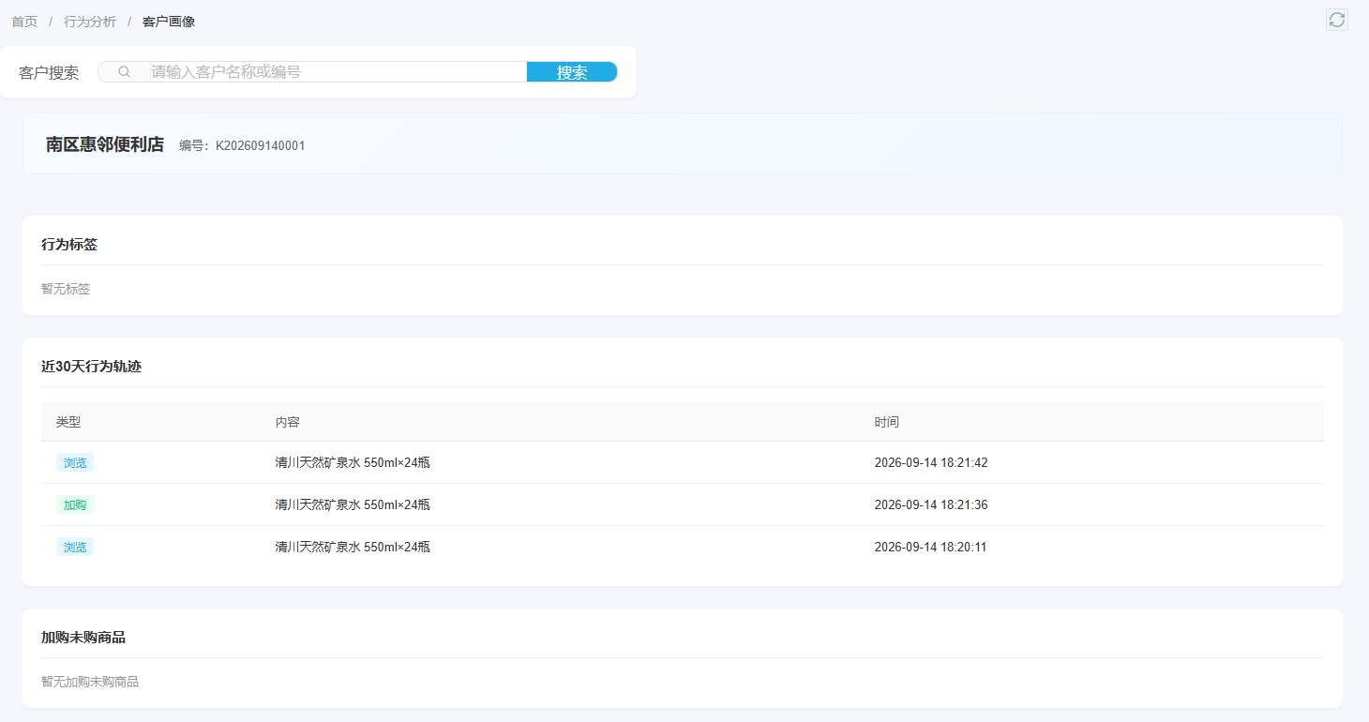
图5：浏览与加购记录可为销售跟进提供线索；是否开通交易资格及是否成交，还要核客户资料和订单。
每周选一批真实申请做五段核对：商品访问人数、有效申请人数、审核通过人数、成功登录试单人数、有效首单人数；再看30天内第二次订货和客诉。每个环节留一个可操作的责任动作，而不是只报总流量。申请多、审核慢，就优化资料清单和分派；开通多、试单少，就查商品与价格；首单多、复购少，就查供货稳定性、品类完整度和售后。若游客看到了协议价、非目标区域客户下了单或待审客户取得特殊账期，应立即收紧对应规则，追查已产生订单并通知相关负责人，不等下一次营销活动结束。

分阶段放开，保留与渠道客户的合作边界
首次上线可以只开放一组公开商品和一个地区的申请入口，选十到二十家新客户观察。第一周核游客能否看懂品类、不能看到被保护的价格；第二周核审核和开通耗时、客户类型是否准确；第三周核手机试单与业务员交接；第四周核首单是否兑现以及是否出现二次订货需求。每次规则变更都用游客、普通门店、协议客户三个视角重试同一商品。通过后再加品类、区域和销售团队，避免一次性公开整个货盘导致渠道冲突。
这条路径完成的标准不是“商城允许游客访问”，而是潜在客户能看懂合适的商品，申请被正确接住，审核后只获得应有的商品和交易条件，手机商城首单顺利提交且仓配、资金岗位能按同一订单履行。对经销商独家区域、特殊合同价格和信用政策，仍以企业批准的经营规则为准。系统帮助执行和留下痕迹，不能替企业决定把谁发展为合作客户。

